Отчет
по реализации плана работы по образованию в интересах устойчивого развития
МАОУ гимназии № 26 г. Томска
за 2019-2020 учебный год

- Общие сведения
- Тема, над которой работает учреждение.
«Природное и культурное наследие: спасти и сохранить».
- Какую работу ведете: инновационную, просветительскую, экспериментальную.
- Укажите вид планирования: проект, план, Дорожная карта, программа, концепция и др (приложите отдельным приложением скан документа)
- Классы (группы ДОУ), в которых реализуется выбранная тема ОУР. Количество участников (дети) – 1-11, 1334.
- Количество участников- 273 (педагогические работники, родители).
- Количество участников партнерства, прошедших курсы повышения квалификации (по накопительной с 2016 года) на сайте http://moodle.imc.tomsk.ru/
6 педагогов:
- Набатова Р.И., учитель русского языка и литературы, «Новая модель экологического образования в ключе ФГОС» (авторский курс Е.Н. Дзятковской, д.б.н.), 108 час., 2016 г.
- Анисимова А.А., учитель английского языка, «ФГОС: общекультурная направленность экологизации образования», 72 час. в рамках ежегодной летней школы для педагогов по экологическому образованию, 2017 г.
- Мурзенкова С.Д., учитель английского языка, «ФГОС: общекультурная направленность экологизации образования», 72 час. в рамках ежегодной летней школы для педагогов по экологическому образованию, 2017 г.
- Уралова Ю.А., заместитель директора по НМР, «Новая модель экологического образования в ключе ФГОС» (авторский курс Е.Н. Дзятковской, д.б.н.), 108 час., 2018 г.
- Нагорнова М.А., учитель начальных классов, «Новая модель экологического образования в ключе ФГОС» (авторский курс Е.Н. Дзятковской, д.б.н.), 108 час., 2018 г.
- Аксенова О.К., учитель физики,«Новая модель экологического образования в ключе ФГОС» (авторский курс Е.Н. Дзятковской, д.б.н.), 108 час., 2018 г.
- Описание мероприятий по направлениям деятельности:
  - Освоение понятийного аппарата образования для устойчивого развития.
    - Тема «Образование для устойчивого развития».
Форма: анкетирование вновь принятых педагогов гимназии.
Участникам было предложено описать ассоциации к слову «жизнеспособность» с помощью противоположных пар прилагательных.
  - Распространение идей и ценностей образования для устойчивого развития среди педагогической общественности, детей и их родителей.
2.2.1. Тема «Томск-центр притяжения».
Форма: интерактивная квест-игра для обучающихся 9-11 классов ОУ города Томска.
Квест проходил в виде решения логических задач за отведённое время. Продуктом данной квест-игры стало создание проекта «Мысли глобально – действуй локально». Обучающиеся показали, как не навредить природе, в каком случае лучше отказаться от своих действий.
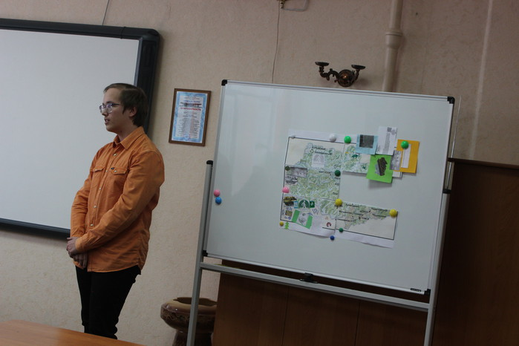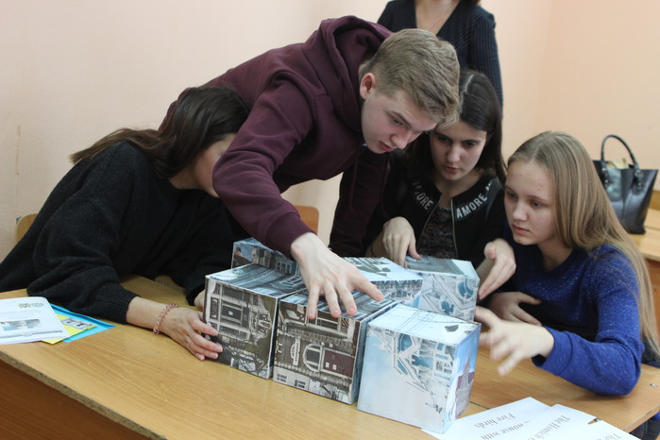

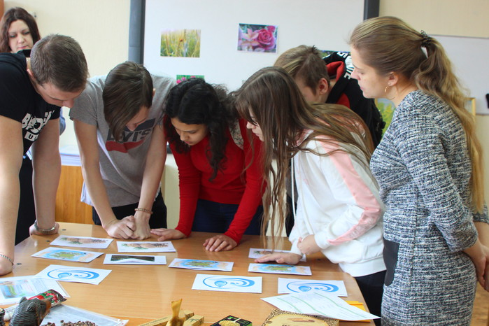

2.2.2. Тема: «Тропинками родного края»
Форма: дистанционная научно-практическая конференция для обучающихся 1-4 классов (в рамках сетевой образовательной площадки).
В конференции приняли участие представители 10 образовательных организаций г. Томска, которые проявили интерес к теме родного края, представив интересные и значимые для каждого проекты и исследовательские работы. В рамках конференции работали 6 секций: «Красная книга Томской области», «Экология и здоровье», «Природные достояния Томской области», «Береги природу», «Читаем о родном крае», «Всё обо всём». Работа секций проходила в дистанционном режиме. В работе жюри приняли участие педагоги и библиотекарь МАОУ гимназии №26, сотрудник библиотеки «Северная» - Авдеева О., томская писательница- Блинова А.Б.
2.2.3. Тема: «Мир и человек глазами писателя»
Форма: дистанционная научно-практическая конференция для обучающихся 5-11 классов (в рамках сетевой образовательной площадки).
В рамках данной конференция работала секция «Знай наших, читай наших (наследие томских писателей)».
2.2.4. Тема: «Зеленые аксиомы» на уроке и во внеурочной деятельности»
Форма: Экочтения в формате ЭКСПО
30.10.2019г. состоялись экочтения в формате ЭКСПО на муниципальном уровне. В рамках данного мероприятия гимназия представила свой опыт работы по реализации экологического образования для устойчивого развития через урочную и внеурочную деятельность.
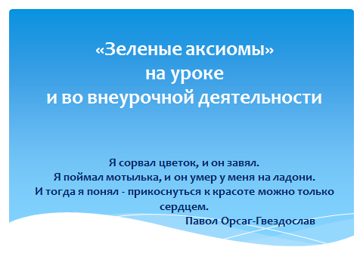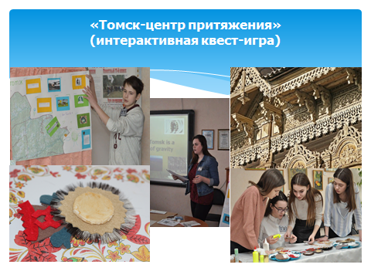
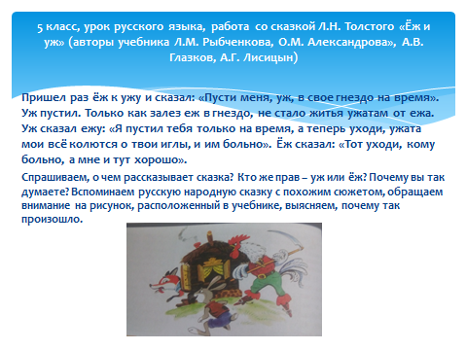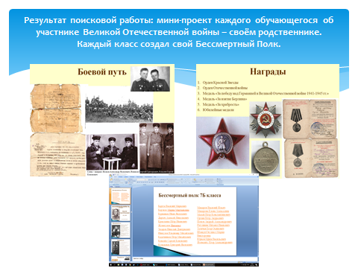

2.2.5. Тема: «Экологическое образование как платфома продвижения идей устойчивого развититя в образовании»
Форма: Первый Всероссийский фестиваль научно-практических разработок по образованию для устойчивого развития.
В рамках данного фестиваля педагоги гимназии представили опыт своей работы по организации:
- проектно-исследовательской деятельности обучающихся, педагогов и родителей;
- работы с «зелеными аксиомами» во неурочной деятельности;
- работы с «зелеными аксиомами» на уроках литературного чтения.
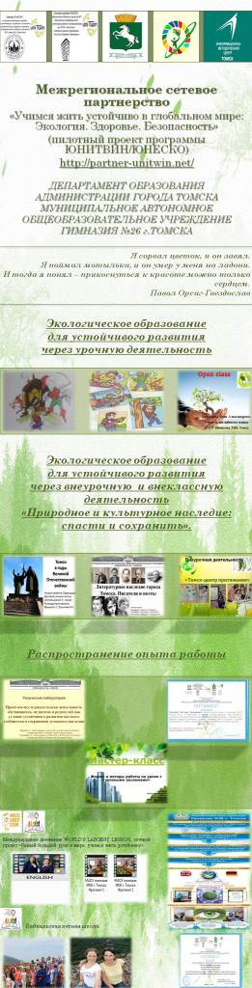

2.2.6. Тема: «Цель №3»
Форма: Видеоролик.
В феврале 2020 г. обучающиеся 9А класса приняли участие в межрегиональном конкурсе видеороликов на английском языке для обучающихся «Поговорим о целях устойчивого развития», который был организован муниципальным бюджетным учреждением дополнительного профессионального образования «ЦОРО», г. Ангарска, Иркутской области; муниципальным автономным учреждением дополнительного профессионального образования «ЦРО», г. Братска и муниципальным автономным учреждением информационно-методическим центром г. Томска. Работа наших обучающихся была высоко оценена жюри данного конкурса (II место). Ознакомиться с работой можно на сайте межрегионального сетевого партнерства «Учимся жить устойчиво в глобальном мире» - http://partner-unitwin.net/archives/5278
2.2.7. Тема «Самый большой урок в мире»
Форма: Международный конкурс (видеоролик)
В сентябре 2019 г. обучающиеся нашей гимназии совместно с учителями английского языка приняли участие в международном конкурсе «Самый большой урок». Ознакомиться с работой можно на сайте межрегионального сетевого партнерства «Учимся жить устойчиво в глобальном мире»- http://partner-unitwin.net
  - Оказание консультационной помощи учителям, участвующим в проектах сетевого партнерства.
Тема «Значения и смыслы устойчивого развития в содержании учебных дисциплин».
Форма: консультации молодым и вновь прибывшим педагогам (12).
Были рассмотрены вопросы выявления в различных учебных предметах значений устойчивого развития и формулирование принципов действий для устойчивого развития, обозначены и проработаны основные этапы работы с «зеленой аксиомой».
  - Разработка и апробация программ внеурочной деятельности по ЭОУР, УМК «Экология учебной деятельности» (Дзятковская Е.Н.), др. региональных материалов (указать конкретно)
В МАОУ гимназии №26 г. Томска программ по внеурочной деятельности по ЭОУР, УМК «Экология учебной деятельности» (Дзятковская Е.Н.) нет, но каждая программа курса направлена на реализацию принципов образования в интересах устойчивого развития, что определяет «сквозной» характер работы по изучению «Зеленых аксиом» в рамках модели внеурочной деятельности гимназии в целом. В рамках внеурочной деятельности в доступной форме в процессе занятий проводится работа по обеспечению экологической безопасности школьника в окружающей его образовательной и внеобразовательной среде (информационной, социальной, предметной, природной).

  - Мероприятия для достижения Целей Устойчивого развития – всемирного списка мероприятий, которые необходимо провести для ликвидации нищеты, уменьшения неравенства и интенсивного изменения климата (ЦУР-17 https://www.un.org/sustainabledevelopment/ru/sustainable-development-goals/ )
Тема: «Руководство по спасению мира для лентяев»
Форма: классный час
В течение учебного года обучающиеся гимназии с 1-11 класс совместно с классными руководителями знакомились с теми действиями, которые может совершать каждый человек в повседневной жизни, чтобы внести свой посильный вклад в достижение Целей Устойчивого развития.

  - Разработка и апробация моделей управления образовательным учреждением на основе идей устойчивого развития (зеленые школы) и др.
Модель управления на основе идей устойчивого развития (зеленые школы) в стадии разработки.

- Укажите публикации (при наличии):
В октябре 2019г. педагоги гимназии приняли участие в III Всероссийской научно-практической конференции «Непрерывное экологическое образование: проблемы, опыт, перспективы, проходившей в рамках реализации Стратегии непрерывного экологического образования и просвещения населения Томской области на 2011—2020 гг. Материалы данной конференции опубликованы в сборнике.
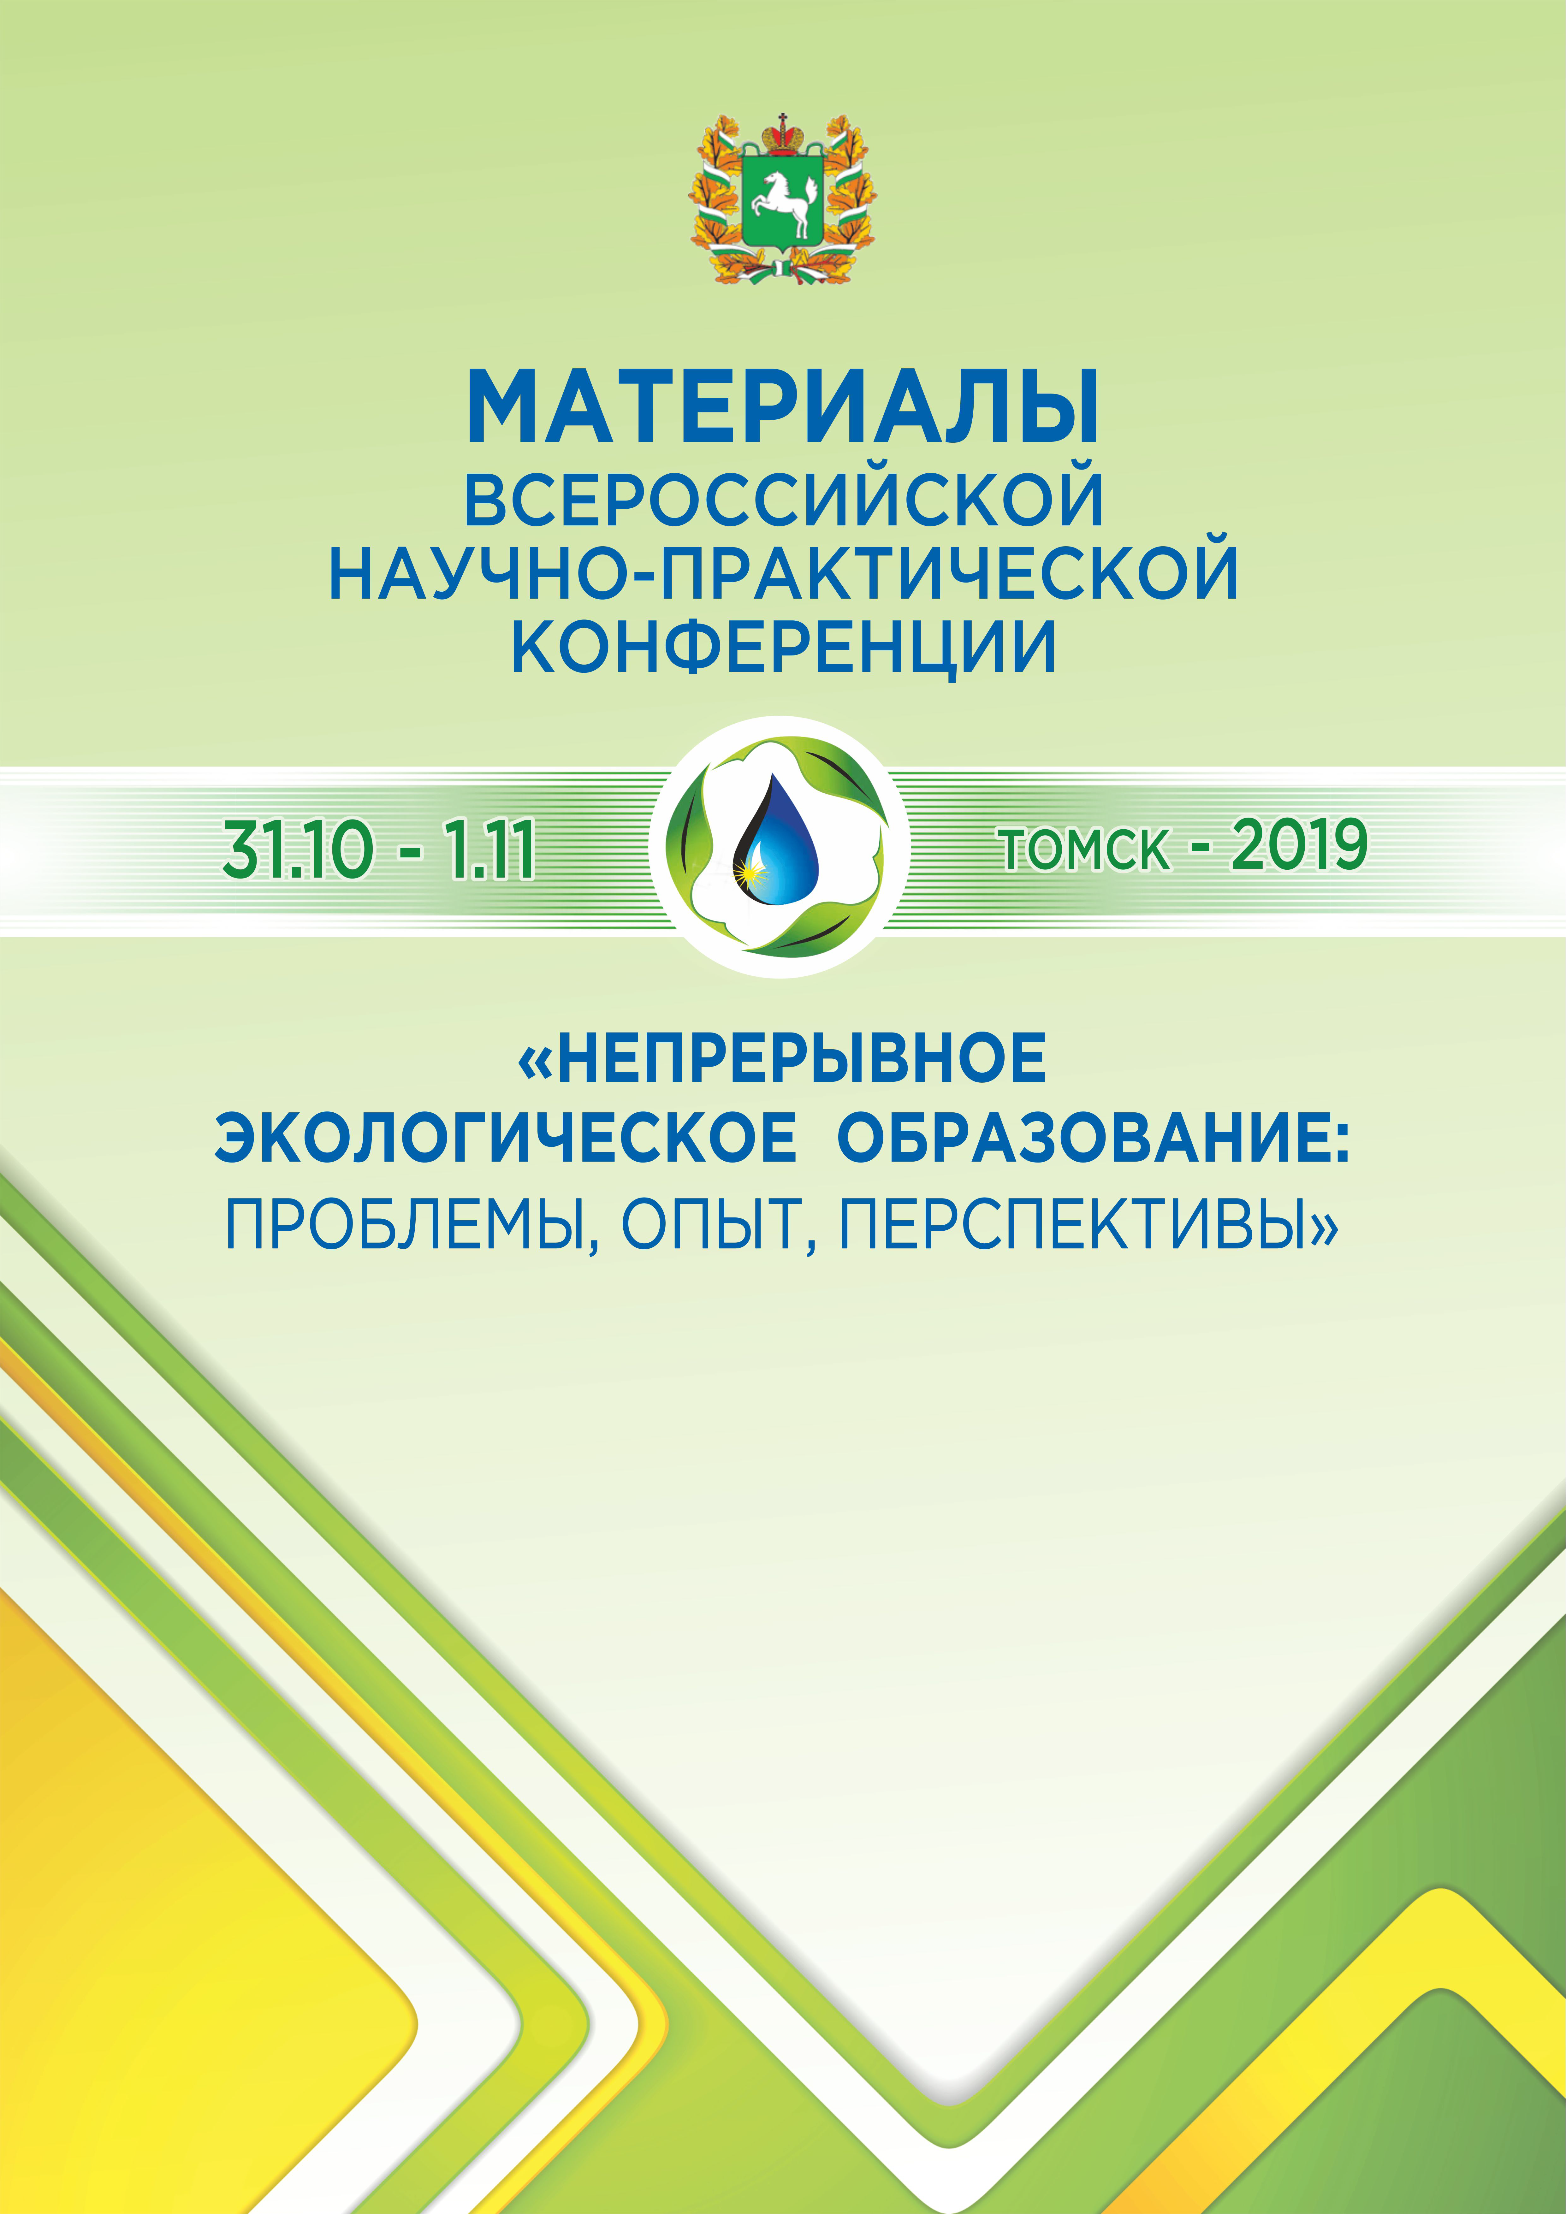

Тема: «Этнокультурное воспитание в условиях реализации экологического образования (из опыта работы)»
Автор, должность: Канаки С.Д., учитель иностранного языка
Выходные данные сборника/журнала: «Непрерывное экологическое образование: проблемы, опыт, перспективы: материалы III Всероссийской научно-практической конференции (31 октября -1 ноября 2019г.)» - Томск: Дельтаплан, 2019.-352с.
Тема: «Зеленая аксиома» как средство формирования экологической грамотности в урочной и внеурочной деятельности»
Автор, должность: Нагорнова М.А., учитель начальных классов
Выходные данные сборника/журнала: «Непрерывное экологическое образование: проблемы, опыт, перспективы: материалы III Всероссийской научно-практической конференции (31 октября -1 ноября 2019г.)» - Томск: Дельтаплан, 2019.-352с.
Тема: «От экологии природы – к экологии души»
Автор, должность: Маркелова Н.В., учитель русского языка
Выходные данные сборника/журнала: «Непрерывное экологическое образование: проблемы, опыт, перспективы: материалы III Всероссийской научно-практической конференции (31 октября -1 ноября 2019г.)» - Томск: Дельтаплан, 2019.-352с.

- Выводы по отчету:
- Проведено 11 мероприятий: из них для педагогических работников - 3, для обучающихся - 6, для родителей (или другой общественности) – 2.
- общее количество участников 1735 человек, из них 1462 обучающихся, 112 педагогических работников, 161 родителей.

Директор МАОУ гимназии №26 г. Томска И.Э.Кашенова

Исп. Уралова Ю.А.
66-19-18

